Малые детские зимние Олимпийские игры
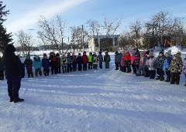
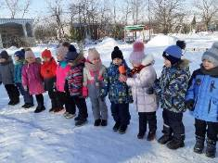
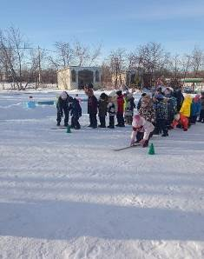
В детском саду «Светлячок» с. Посёлки стало доброй традицией проведение малых детских зимних Олимпийских игр. Малые детские Олимпийские игры - это прекрасная возможность, чтобы приобщить дошкольников к здоровому образу жизни, занятиям физической культурой и спортом, к Олимпийскому движению, зимним видам спорта. Это замечательное мероприятие, которое способствует укреплению здоровья детей и развитию их общей физической подготовленности. Олимпиада началась по традиции с церемонии открытия. Конечно, очень важное дело – внесение Олимпийского огня! Ведь огонь – это символ дружбы и мира!
После проведения торжественной части дошкольники соревновались в лыжных гонках, эстафете по фигурному катанию, биатлону и хоккее. На старт вышли самые сильные, самые ловкие, самые быстрые юные спортсмены. Ребята были хорошо подготовлены. На спортивной площадке развернулась борьба за победу.
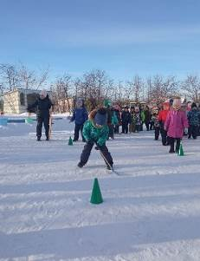
Очень интересно было смотреть соревнование лыжников. Юные спортсмены уверенно скользили на лыжах, с высокой скоростью проходя всю дистанцию.
Хоккеисты показали, по-настоящему, весёлую и азартную игру. Ни одна команда не хотела уступать победу сопернику.
Все дошкольники выступили как настоящие спортсмены-чемпионы. И в заключении Игр настал самый долгожданный час: церемония награждения спортсменов.
Хочется пожелать юным олимпийцам крепкого здоровья и новых ярких олимпийских побед! Проводимые мероприятия играют важную роль в совершенствовании физической культуры дошкольников. Возможно, через несколько десятков лет кто-нибудь из этих дошколят будет представлять наше родное село на Олимпийских играх. Пожелаем им удачи!

